ＣＴ１１ 課題No.０８
テーマ：身の回りの観察 ※みんなが気付いていない情報
IT 11A 723 田中 信也 36 細見 祐

情報名 | 梅田のみんなが知らない店
ラーメン屋「ちっちょ」
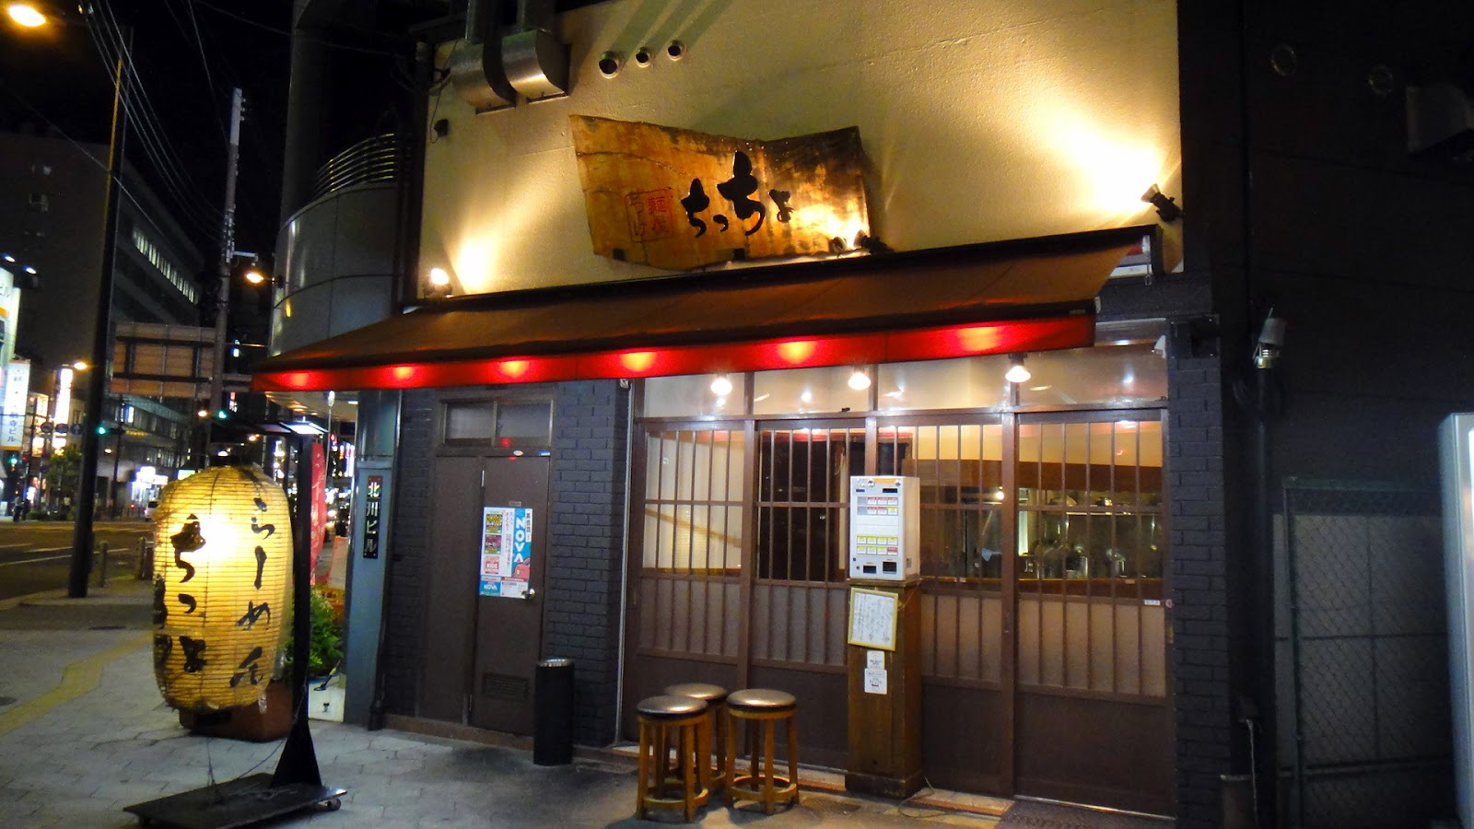
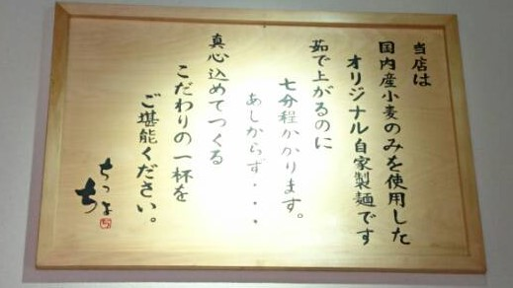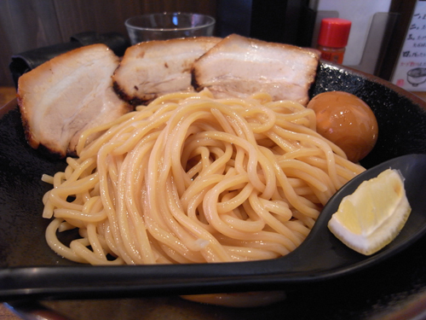
安くてうまい！ちょっと歩くので知らない人も多いかも？？
オリジナル自家製麺らしくすごくおいしいです！
おすすめはつけ麺なので一度食べてみてください。

